E.VII – Juego del falo y la higa.

▪ E.VII.1 – Falo.
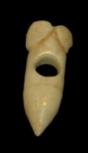  1 -Baetvlo  (MAC Badalona) | 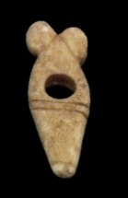  2 -Segobriga  (M. Segobriga) | 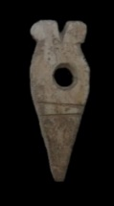  3 -Logroño  (M. la Rioja | 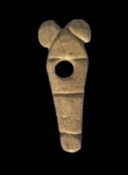  4 -Castellar de Meca  (M.P.Valencia)
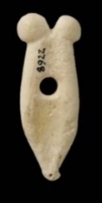  5 -Nvmantia  ( M. de Soria) | 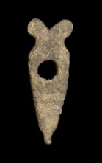  6 -Baelo Clavdia  (MAN Madrid) | 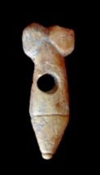  7 -Torreparedones  (M.Córdoba)
Características: Pieza de hueso con forma fálica, aplanados, y orificio central amplio en el que se colocaba un eje sobre el que giraba la pieza. Como distintivo general, todos ellos resaltan la zona testicular. Algunos de los ejemplares diferencian las partes del falo mediante líneas incisas, mientras que otros, caso del de Baetvlo son lisos.
Área de hallazgos en Hispania: Segobriga (Saelice, Cuenca), Nvmantia (Garray, Soria), Logroño, Torreparedones (Córdoba), Gades (Cádiz), Baelo Clavdia (Bolonia, Cádiz) Castellar de Meca (Ayora, Valencia), Els Antigons (Reus, Tarragona), Baetvlo (Badalona).
Área de dispersión: Toulouse (Francia). Stobi (Macedonia). Similar en (Côte-d’Or, Francia).
Cronología: En Els Antigons siglo II inicios del III d.C. En Badalona siglo I d.C. En el poblado de Castellar de Meca se fecha entre los siglos I-II d.C.

▪ E.VII.2 – Falo y Higa
• E.VII.2.1 – Plano con orificio.
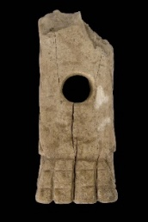  1 -Logroño  (M. la Rioja) | 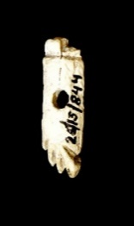  2 -Baelo Clavdia  (MAN Madrid) | 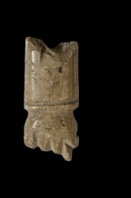  3 -Tarraco  (MNAT Tarragona) | 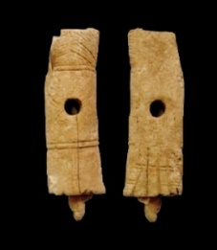  4 –Villa Arellano  (M. de Navarra)
Características: Pieza de hueso aplanada en una de sus caras, mientras que la contraria está ligeramente abombada. En uno de los extremos se representa, de forma simbólica, el atributo masculino, y en la contraria la mano haciendo la higa. Como en el caso anterior, lleva un orificio central amplio en el que se colocaba un eje sobre el que giraba la pieza. Éstas pueden presentar más o menos con detalle la ejecución de la higa y el atributo masculino.
Área de hallazgos en Hispania: Logroño, villa de Arellano (Navarra), Tarraco (Tarragona), Baelo Clavdia (Bolonia, Cádiz).
Área de dispersión: Vindonissa (Suiza). Similar en Avgvsta Ravrica (Augst, Suiza)
Cronología: Mezquiriz fecha la pieza navarra entre los siglos I-III d.C.

• E.VII.2.2 – Curvado con orificio.
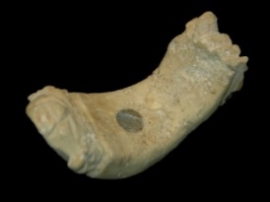  1 -Baetvlo  (MAC Badalona) | 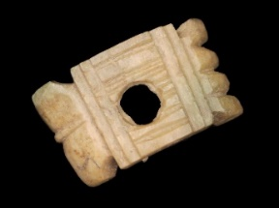  2 –Ad Legionem  (M. León) | 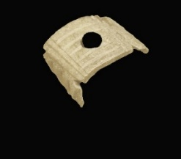  3 –Petavonivm  (M. Zamora)
Características: Pieza decorada de sección curvilínea, con perforación central amplia, en el que se colocaba un eje sobre el que giraba la pieza. El objeto podemos dividirlo en tres partes: la central (curvada), que suele presentar una decoración geométrica, y las dos laterales (curvadas hacia el interior). En un extremo se representa de forma esquemática la higa y en el contrario, igualmente de manera esquemática, lo que interpretamos como órgano genital masculino.
Área de hallazgos en Hispania: Baetvlo (Badalona), Ad Legionem (Puente Castro, León), Petovonivm (Rosino de Vidriales, Zamora), Baelo Clavdia (Bolonia, Cádiz)
Área de dispersión: Forvm Clavdii Vallensivm (Martigny, Suiza), Münsterhügel (Basel, Suiza), Brigetio (Szőny, Hungría).
Cronología: En Petovonivm data del periodo comprendido entre la dinastía Julio-Claudia y los Flavios. En Martigny se fecha en el siglo II d.C. En Münsterhügel se fecha en el siglo I d.C.

• E.VII.2.3 – Sin orificio.
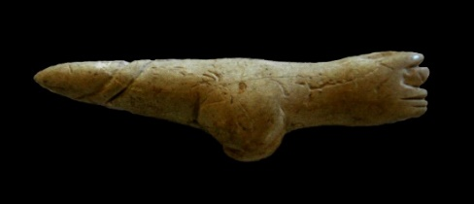
1 -Tarraco
(MNAT Tarragona)
Características: Pieza de hueso en el que se representa en un extremo un falo con los testículos, de forma prominente, y en el contrario la mano haciendo la higa. En este caso no lleva ningún orificio central, pero sí la zona testicular es prominente, lo que facilitaría su maniobra en el juego.
Área de hallazgos en Hispania: Tarraco (Tarragona)
Área de dispersión: Catterick (Yorkshire, Inglaterra).
Cronología: Época romana.

Análisis:

La tradición del falo y la higa, aparece con frecuencia en la península Ibérica en el ambiente prerromano de la costa Gaditana, relacionado como los amuletos. Son piezas muy sencillas elaboradas en hueso, y con toda probabilidad también en madera, aparte de los amuletos conocidos en metal (bronce, plata y oro).
En el caso que nos ocupa, no se trata de un amuleto sino de objetos, que por sus características, como veremos, se relacionan con un juego cuyas reglas desconocemos, pero que vinculamos con un desarrollo erótico. Diferenciamos dos modelos: 1 - El falo. 2 – La higa-falo. Similar a los fetiches que vimos en el correspondiente apartado, con la diferencia que aquí las piezas llevan un amplio orificio central.
En el primer grupo (E.VII.1), sobre una pieza de hueso alargada de entre 3-5 cm de longitud, se representa de forma semiesquemática la parte delantera del falo, y en la trasera los órganos genitales masculinos. Entre ambos, en el centro, un orificio circular amplio que intuimos, en base al desgaste uniforme, se utilizó para introducir un palo y hacerlo girar. Están decorados con una línea incisa colocada en la parte delantera del agujero. En algunos ejemplares se marca la parte delantera del glande mediante una hendidura.
No conocemos apenas paralelos para estos artilugios en el resto del Imperio, y no consideramos que sean elementos exclusivos de este territorio. Más bien creemos que se han clasificado como amuletos fálicos, de ahí su ausencia en los listados. Sin embargo, estos objetos presentan unas características que, a nuestro entender, los diferencian de los fetiches. Por un lado son piezas que una de las caras es aplanada y la contraria, la más vistosa, presenta un volumen más o menos pronunciado; sin excluir también aquellos en los que ambas caras son ligeramente aplanadas (en la península una minoría). Todas ellas llevan un orificio en el centro, relativamente grande para el tamaño del objeto, que permitía colocar un vástago fino. Abertura que facilitaba el giro del juguete.
El segundo grupo (E.VII.2), al igual que en los amuletos, se representa de forma esquemática, por un lado la higa y en el contrario el falo. Este modelo, presenta una cronología similar al grupo anterior, entre los siglos I y III d.C.
En Hispania hemos reconocido tres variantes de este modelo. En el primero, el objeto se realiza sobre una pieza rectangular, aplanada en una de las caras y la contraria presenta un ligero volumen. Algunos de estos objetos tienen las dos caras aplanadas, como ocurre con la pieza procedente de Logroño. En uno de los extremos se representa el puño haciendo la higa, y en el lado opuesto se representa el órgano genital masculino. Entre ambas representaciones, en el centro un orificio en el que se colocaba un palo de madera, aunque cabe la posibilidad que también fuese de hueso. Las representaciones, en el caso hispano suelen ser bastante esquemáticas, encontrándose algunos ejemplares con más detalle, como es el caso de la pieza procedente de Tarraco (E.VII.2.1, nº 3).
El segundo (E.VII.2.2) es un prototipo más elaborado. Tiene una sección curvilínea, característica de este modelo. Adopta en plano, como en el caso anterior, una forma rectangular con una protuberancia a cada lado, donde se sitúan la higa y los órganos genitales masculinos. Se realiza sobre un hueso grande, posiblemente un metacarpo, con buena densidad ósea (tal vez, un bóvido). La pieza podemos dividirla en tres partes bien diferenciadas. La parte del medio, curvada y ligeramente aplanada aprovechando la inflexión propia del hueso, está decorada con líneas incisas horizontales que se reparten en torno un amplio orificio central. En los extremos un par de líneas paralelas verticales dan paso a los dos apéndices laterales. En uno se graba la higa de forma esquemática, y en el otro el falo; en este caso la representación esquematizada de los testículos. De este modelo si contamos con algunos ejemplos en el Imperio. Suponemos que deben encontrarse algunos más, aunque mal clasificados, dado que algunos de los que hemos reconocido se recogen como amuletos, o como navaja.
Cronológicamente este modelo tiene una menor vigencia, en base a los objetos conocidos hasta el momento, datándolos entre los siglos I y II d.C.
Excepcional consideramos, dentro de este grupo, la pieza de Tarragona. Se trata de un objeto de forma alargada ligeramente semicircular, con volumen, en el que se plasma en un lado la higa de forma seminaturalista, y en el contrario un falo con unos testículos prominentes. En este caso, el juguete no lleva orificio central. Suponemos que los órganos genitales masculinos, muy voluminosos, se emplearon para facilitar el giro, a modo de peonza. Conocemos una pieza similar en Inglaterra.
Desconocemos la metodología que se empleó para desarrollar este juego. Pensamos que está relacionado con un juego erótico. Suponemos que debía consistir en girar la pieza apoyada en el palo, y según a quien marcase deberían realizar alguna acción. Pensamos que podría ser algo similar al conocido juego actual de “las prendas”.

Navarro-Navarro 2009: 173. Mide 5,5 cm de long y 2,3 cm de ancho. Colección particular.
Prevosti 2014. 257, fig. 21. Mide 5,3 cm long.
Navarro-Navarro 2009: 172. Mide 3,5 cm de long. y 1 cm de anchura. Museo de Badalona nº inv. MB-3697.
Rodet-Belardi 2006: 10. Considera colgante en el que ser representa el aparato fálico masculino, dudando si la parte contraria representa los testículo o una mano haciendo la higa. Por la abundancia de muestras en la Península pensamos que se trata de los testículos.
Kovancaliev 2021: 336. T.4, nº 1. Aparece en una tumba de un personaje adulto. Es posible que este amuleto, formase parte de un collar. Este tipo de representaciones, más semi-naturalistas, se utilizan tanto como amuletos, formado parte de collares y pulseras, como piezas de juego. Depende, entre otros elementos, del tamaño de orificio central.
Béal-Rodet-Belardi 2003: 67, fig. 14 (88-4719-1).
Mezquiriz 2009: 193-194, nº 10. Mide 11, 5 cm. El orificio central 1 cm de diámetro. Plantea que se trate de “una representación humana fragmentada, posiblemente un idolillo o exvoto”.
MNAT, nº inv. 45143.
Anderes 2006: 21, fig. 59, nº 1.
Deschler-Erb 1998: 155, fig. 229. Lo considera como parte de una muñeca. Por las características que presenta: el gran orificio (actualmente partido) y el puño cerrado, pensamos que se trata de un elemento de juego similar a la pieza de Tarraco. .
Mezquiriz 2009: 194.
Cannaba de la legio VII. Nº inventario 2010/10/7/3/XIV/7348/42
Carretero 1999: 66, fig.2, nº 26. Mide 4 cm de long. 2,8 cm de ancho. El orificio de 0,9 cm.
MAN, Nº inv. 1926/15/828. Mide 4,2 cm.
Baù 2004: 82, lám 17, nº 937. Lo considera un amuleto.
Deschler-Erb – Božič 2002: 40, fig. 7, nº 3. Lo considera un Amuleto.
Biró 1987b: 170, fig. 10, nº 51. Lo considera una navaja.
Navarro-Navarro 2009: 174. Mide 6,1 cm de long, 1,7 de ancho y 0,9 de grosor. Museo Nacional Arqueológico de Tarragona. Nº Inv. MNAT-CM 88-27. (Ficha realizada por F.J. Suárez Navarro).
Parker 2015: 136, fig. 1.
Del Hoyo- Vázquez-Hoys 1996: 459-460.
De hecho en Mérida se han recogido varillas finas de hueso, cuya función desconocemos, que podrían haberse utilizado en esta tarea.
Baù 2002: 82; Deschler-Erb – Božič 2002: 40. Los recogen como amuletos.
Biró 1987b: 170.
Parker 2015: 136.

